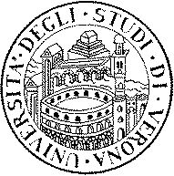

Università degli Studi di Verona
Dipartimento di Lingue e Letterature straniere

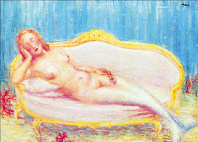

CONFERENZA
lunedì 24 maggio 2010
ore 16. 00 – aula T.6

Nel quadro del corso di Letteratura Francese I su :

Il silenzio delle Sirene : Ondine, Sirene e creature dell’acqua nella letteratura francese del Novecento.

Marcella Biserni
terrà una conferenza su :

Le metafore e le metamorfosi : il "segreto" del surrealismo di Magritte

Studenti e docenti sono cordialmente invitati

Il Direttore del Dipartimento La docente titolare
Prof. Cesare Gagliardi Prof. Rosanna Gorris Camos

